2014.1 2014.2
BEYSİAD’IN BEYLİKDÜZÜ KAYMAKAM ZİYARETİ
Beysiad Yönetim Kurulu; Yönetim Kurulu BAŞKANI Sn. Nuri ASLAN ve Yönetim Kurulu Üyelerinden Sn. Saffet UYGUR, Sn. Gökhan DOLU, Sn. İlyas YILMAZ, Sn. Tolga SANDAL, Sn. Barış UZ, Sn. İsmail BOYOĞLU’nun katılımıyla 18.Nisan 2014 Cuma günü Beylikdüzü Kaymakamı Sn. Ahmet Mesut DEMİRKOL’u ziyaret etti.
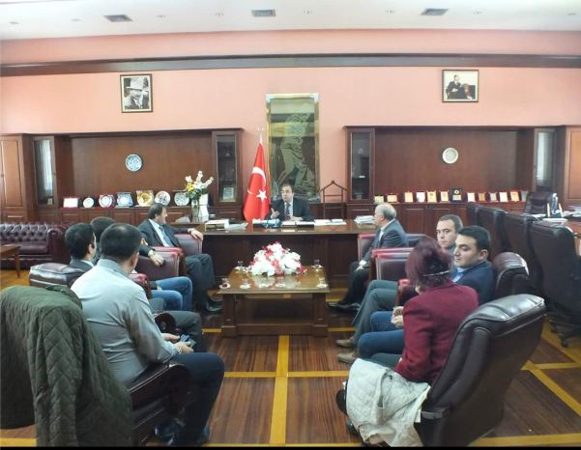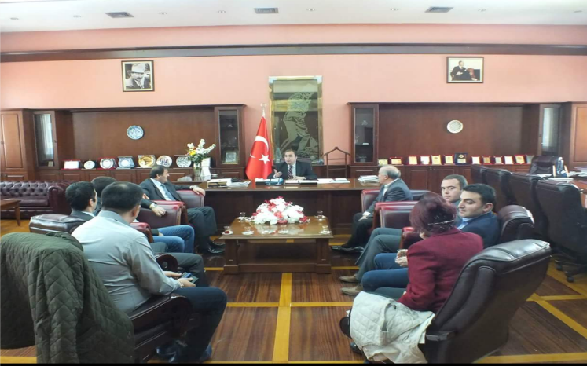

2014.3- 2014.4 -2014.5 – 2014.6
BEYSİAD olarak düzenlediğimiz Enerjinin Etkin kullanımı toplantımız Prof. Tanay Sıtkı Uyar’ın sunumu ile gerçekleşti.
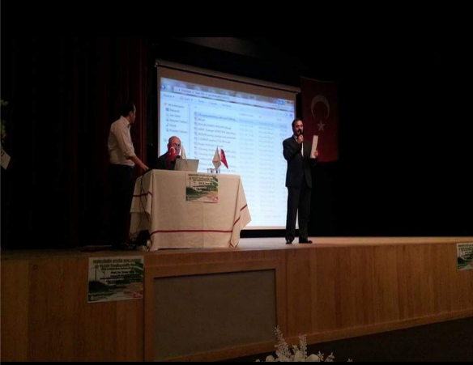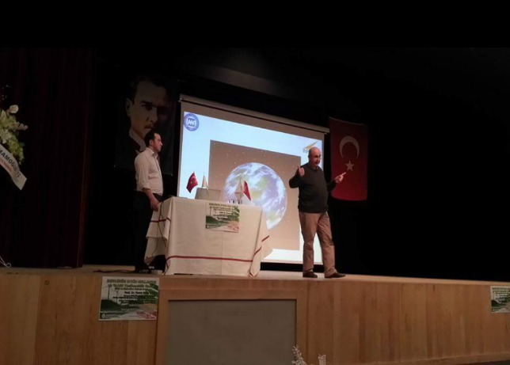
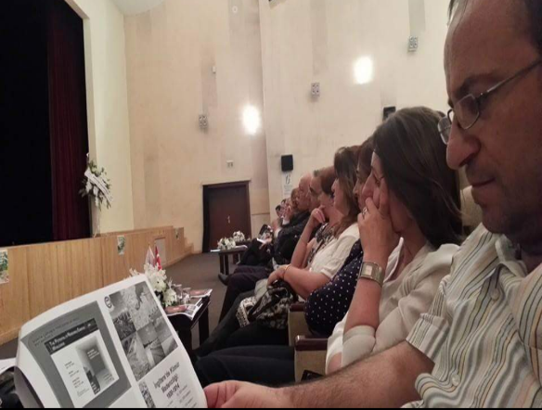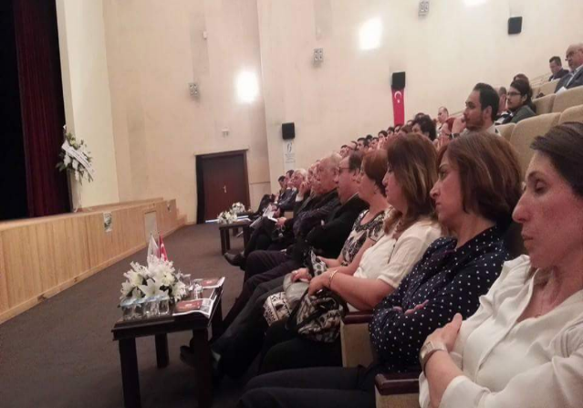

2014.7 BEYSİAD olarak sanayicilerin en çok ihtiyaç duyduğu ve yeni İş Sağlığı ve Güvenliği Kanunu çerçevesinde zorunlu tutulan mesleki eğitim belgelendirmeleri hakkında Birlik Sanayi Mesleki Eğitim Merkezi Müdürü Yalçın Bilici ile görüştük. Üyelerimizin ihtiyacı olan eğitimlerin koordinasyonu konusunda çalışmalarımıza başladık.
Görüşmeye BEYSİAD Başkanımız Nuri Arslan ve Dernek Yönetim Kurulu üyeleri Dinçer Mumcu ve Hasan Şevki Çifçi katıldılar.
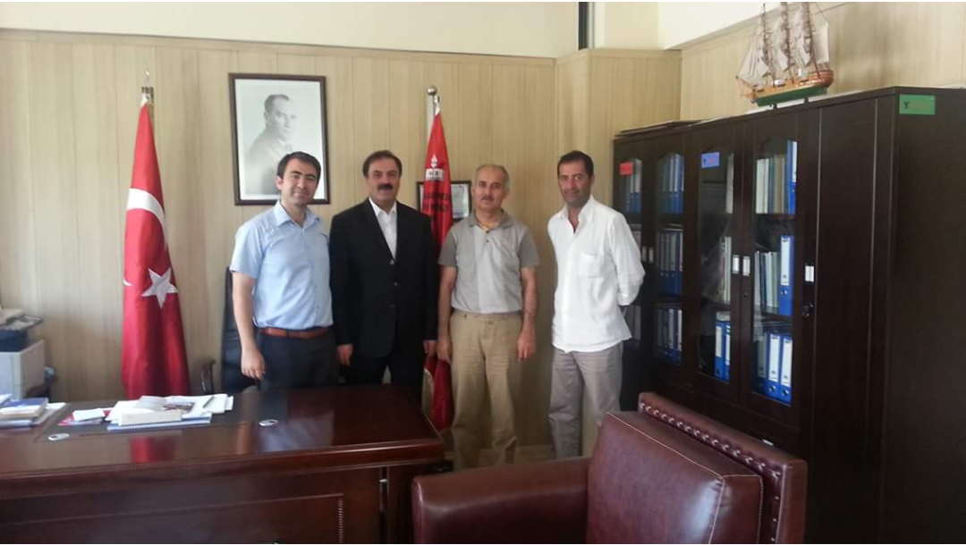

Mesleki Eğitim Bilgilendirme Toplantısı 17 Aralık 2014
Derneğimiz, Beylikdüzü Sanayici ve İş Adamları Derneği'nin düzenlemiş olduğu Mesleki Eğitim Bilgilendirme Toplantısı bugün sanayicilerin ve firmaların üst düzey yöneticilerinin katılımları ile gerçekleşti.
Açılış Konuşmasını Dernek Başkanı Nuri Aslan'ın yaptığı toplantıyı Derneğimizin bağlı bulunduğu İstanbul Sanayici ve İş Adamları Dernekleri Federasyonu Başkanı Mehmet Sandal yönetmiştir.
İŞKUR İl Müdürü Sn. Muammer COŞKUN, MEB Birlik Sanayi Mesleki Eğitim Merkezi Müdürü Sn. Yalçın BİLİCİ ve İŞKUR Büyükçekmece Hizmet Birimi Şube Müdürü Sn. Hüseyin FAZLI’nın katılımıyla; Birlik Sanayi Sitesi Toplantı Salonununda gerçekleştirilen toplantıda sanayicilerin sorularına cevap verildi.

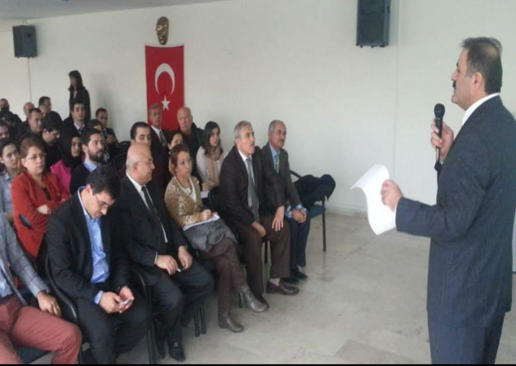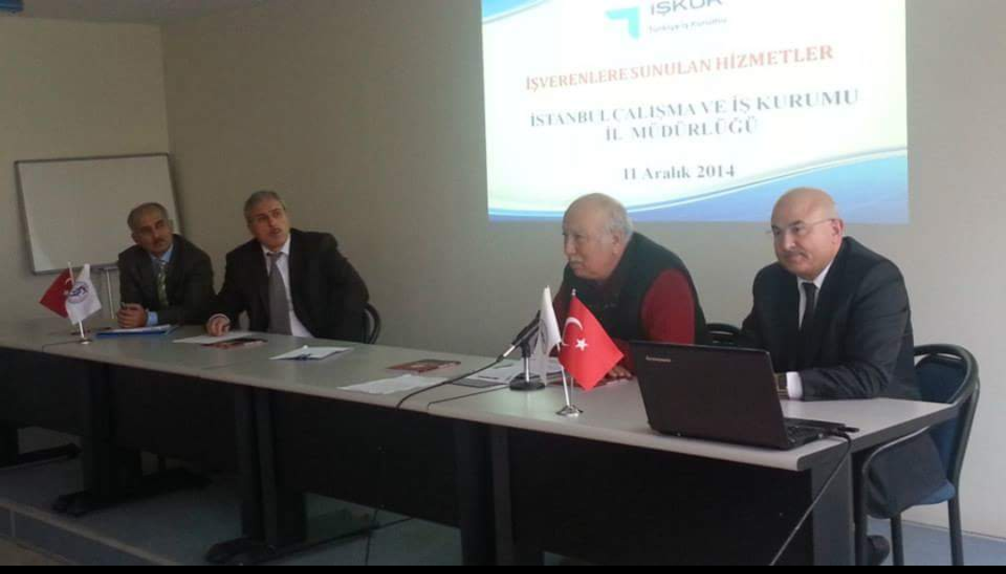

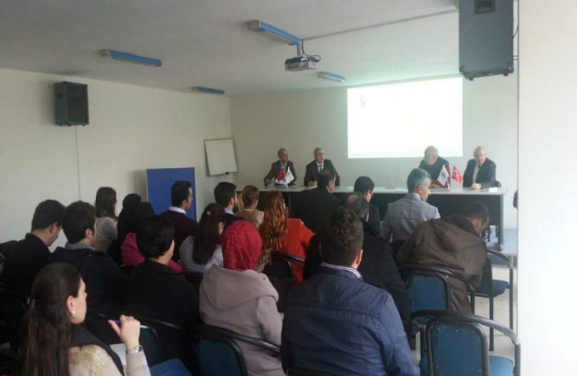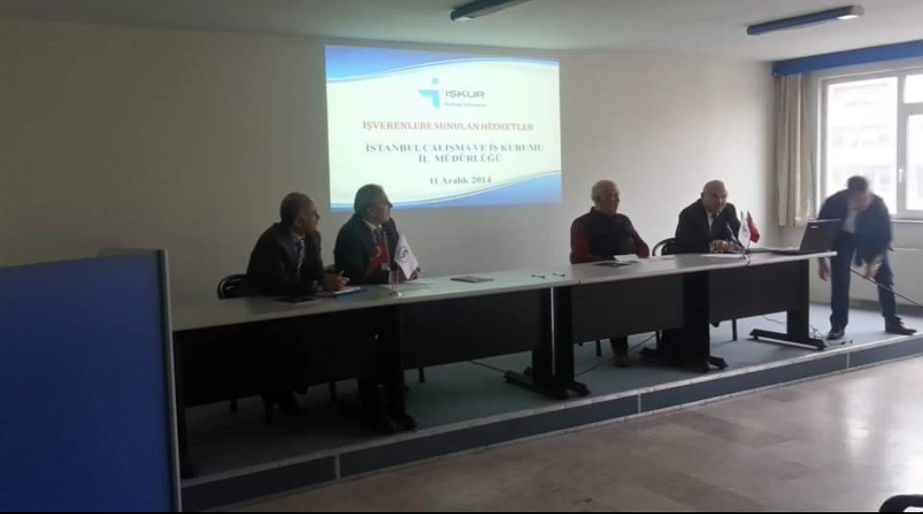

24 Aralık 2014 2014.14 Beylikdüzü Kaymakamımızı rutin ziyaretimiz ve yeni yıl kutlalamızı yönetim kurulu üyelerimiz ile gerçekleştirdik.
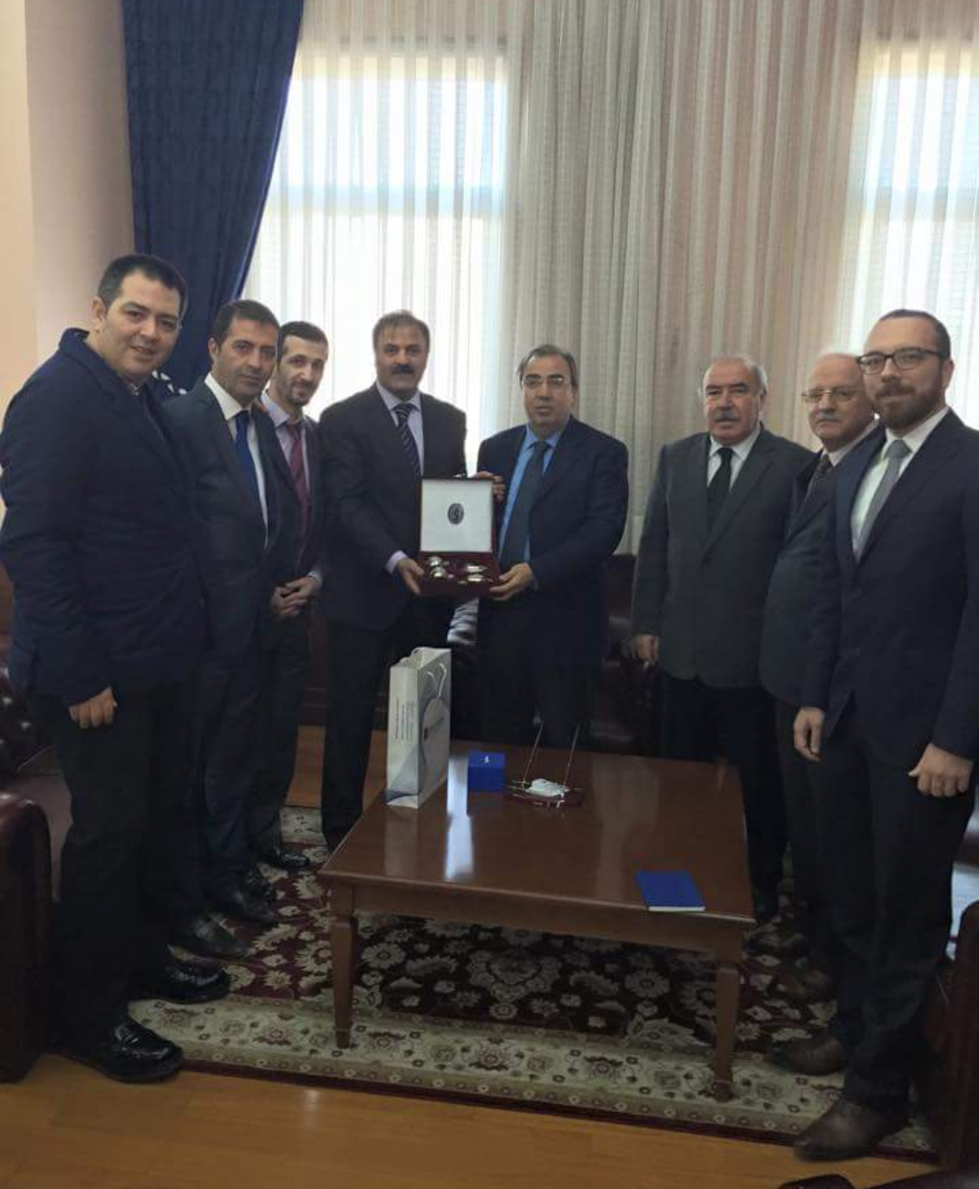
24 Aralık 2014 / 2014.15 – 2014.16
Derneğimizin organize ettiği " 2015'e girerken Türkiye Ekonomisi" semineri Sn. Yard. Doç. Can Akkay'ın sunumu ve Isıfed ile Beysiad üyelerinin katılımı ile gerçekleşti.
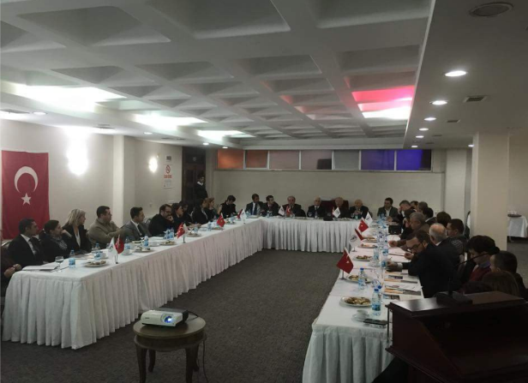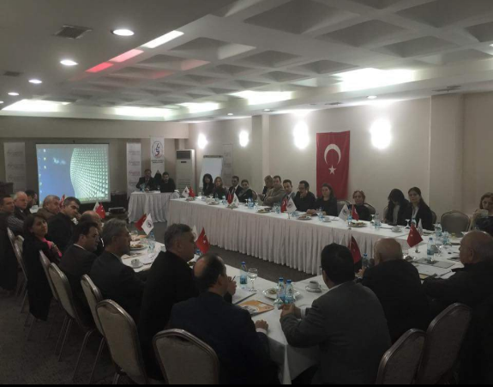

26 Aralık 2014 / 2014.17 – 2014.18 Beysiad olarak yönetim kurulu üyelerimizle Beylikdüzü Belediye Başkanımız Sn. Ekrem İmamoğlu'nu ziyaret edip yeni yılını kutladık.
